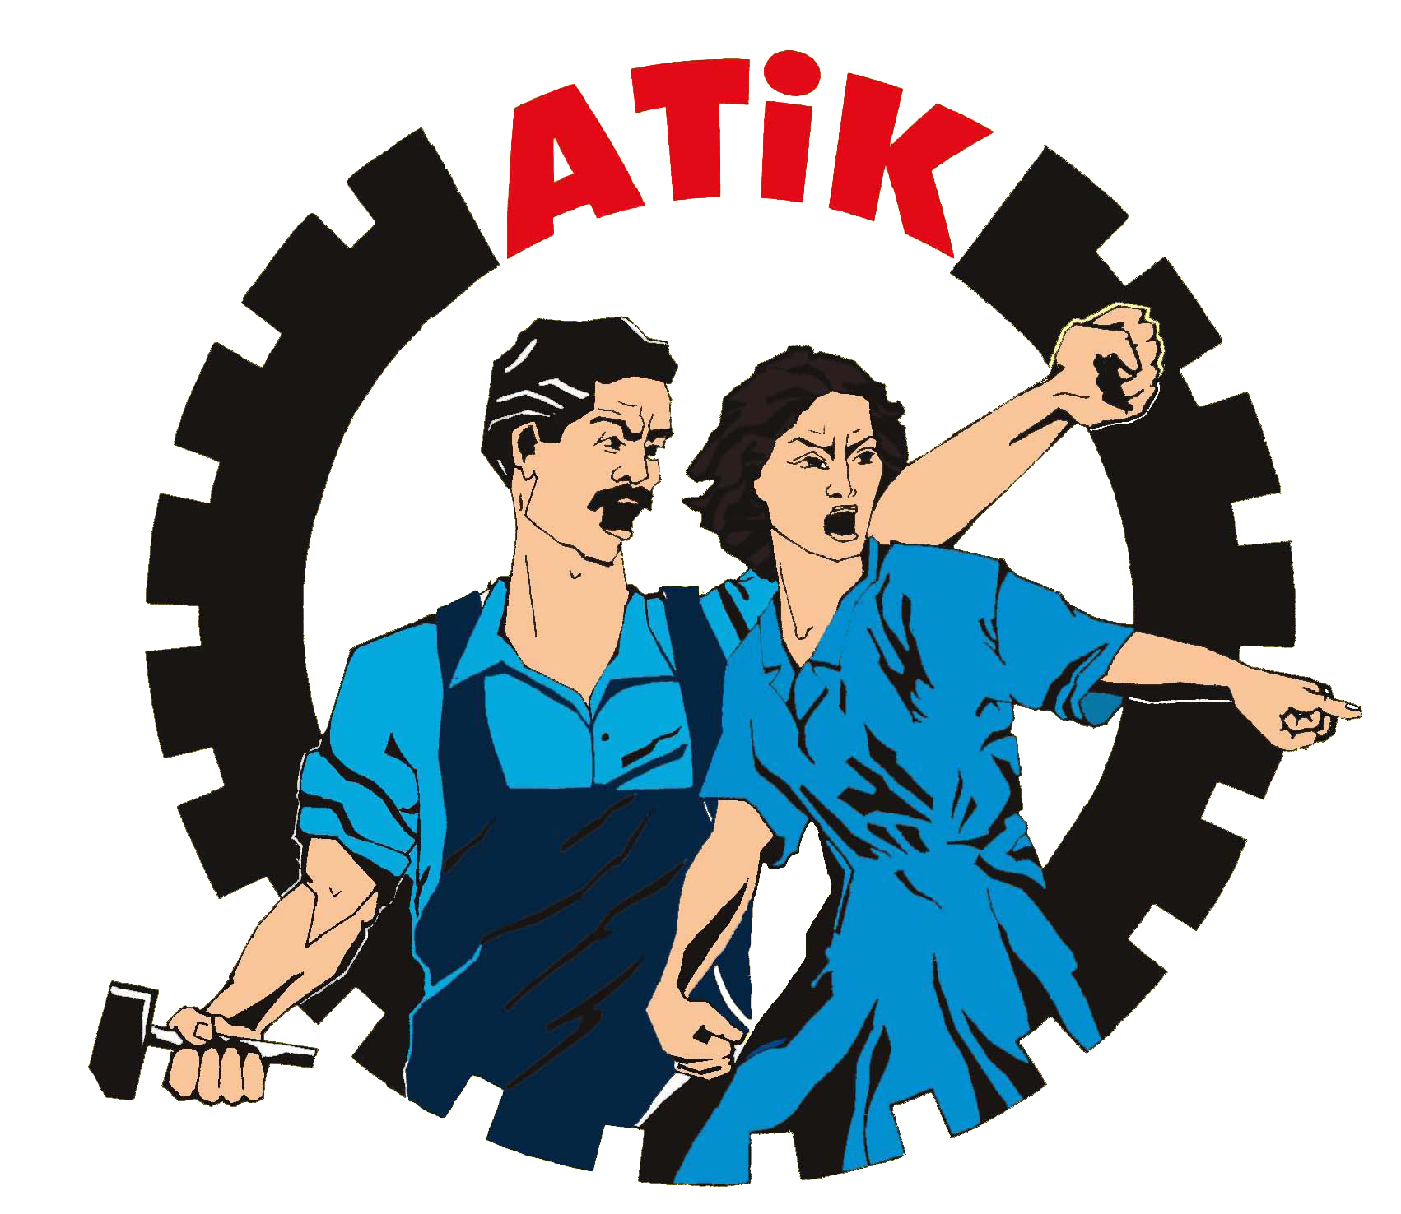
Avrupa Türkiyeli İşçiler Konfederasyonu
Konfederasyona Karker ên ji Tirkîye li Ewropa
Confederation Workers from Turkey in Europe

Confederatie van Arbeiders uit Turkÿe in Europa
Konföderation der Arbeiter aus der Türkei in Europa
La Confédération des Travailleurs de Turquie en Europe

www.atik-online.org info@atik-online.net, konsey@atik-online.net Mayıs 2009

ŞANLI 1 MAYIS’I ŞİMDİ DAHA ÇOK YAŞATMAK;
krizin bedelini burjuvaziye ödetmek için sınıfsal ve uluslararası eylem çağrısıdır!

2009 1 Mayıs kutlamalarına emperyalist sistemin mali ve iktisadi krizlerinin derinleştiği koşullarında giriyoruz… Mali ve iktisadi depresyon sonrası derin bir uluslararası resesyon devresel bir döngü olarak yeniden gündemdedir... Bu krizle birlikte açığa çıkmıştır ki; uluslararası tekelci kapitalizmin toplumsal sömürü temeli üzerinden mali sermayeye yaslanarak kurduğu emperyal saltanat; çürümüş ve kokuşmuş bir sistemdir. 1975 sonrası vahşet düzeyde bir sömürü, dehşet boyutlarda bir soygun ve zulüm seviyesinde bir talan üzerine inşa edilen neo-liberalist doktrin de iflas etmiş bulunmaktadır. Bu soygun düzeninde başat rol oynayan tefeci-tekelci sermaye, dizginsiz spekülasyonlar üzerine inşa ettiği kar maksimizasyonu politikalarıyla toplumsal bütün dokuları adeta dinamitlenmektedir.
Kapitalizmin barbarlığı bir kez daha tescil edilmiştir. Bujuva ve gerici egemen güçler krizlerini atlatmak için yine dünya çapında işçi ve emekçi ücretlerine, köylülerin gelirlerine, halkın yarattığı kamu kaynaklarına, kısacası bütün toplumsal değerlere yönelerek kolektif birikimleri yeniden talan etme peşindedirler. Lokal ve bölgesel haksız savaşlar, yeni biçimler altında faşizm dalgası, yaygınlaşan bir ırkçılık ve daha fazla gerici ve baskıcı rejimler tesis etme eğilimi, sosyal ve siyasal hakların demontaj edilmesi burjuva sınıfların ve devletlerin yükselen tercihleri olarak daha çok gündemleşmektedir. Bütün bunlara rağmen, söylenebilinir ki; uluslararası tekelci kapitalizmin geleceğinde ‘tehlike çanları’ çalmaktadır.
Krizlerin derinleşen politik etkileriyle birlikte, bölgesel ve lokal savaşlar üzerinden sürdürülen emperyalist hegemonya dalaşı, agresif ve saldırgan boyutlar kazanmaktadır. Uluslararası mal-meta-sermaye-kredi-borsa-hizmet-enerji-bilgi ve gıda piyaslarında tekeller ve devletler arası ölümcül bir rekabet kızışanmaktadır. Bu durum, metropol emperyalist ülkelerdeki iç ve dış çelişkileri de kızıştırmaktadır. Ayrıca emperyalizm ile ezilen dünya halkları arasındaki çelişkiler de giderek boyutlanmaktadır. Burjuva devletler olası toplumsal isyanları büyümeden boğmak adına devlet terörünü meşrulaştıran ‘sert önlemler’ almak için sanki yarışmaktadırlar.
Şimdi önemli olan sınıf hareketlerinin, örgütlerinin ve müttefiklerinin kapitalizmin kaçınılmaz politik krizleri karşısında neler yapacağı ve nasıl hareket edeceği meselesidir. Her kriz, hem burjuvazi hem de işçi sınıfı açısından, ‘tehdit ve fırsat’ demektir. ‘İşçilerin enternasyonal birliği ve halkların kardeşliği’ ilkesine bağlı kalınarak tehditler politik fırsatlara, olasılıklar toplumsal isyanlara evrilebilecektir. İşçi sınıfı, krizin yol açtığı kitlesel işsizlik tehditi üzerinden, 2. paylaşım savaşı öncesinde de hızla inşa edildiği gibi; faşizm, ırkçılık ve milliyetçilik tehlikesine karşı daha çok uyanık olmalıdır.
Daha düne kadar ‘işçi sınıfına elveda’ların çokça dillendirildiği koşullarda, krizle birlikte işçi sınıfının büyük önderi Karl Marx’a, işçi sınıfına ve sosyalizme ‘yeniden merhaba’ denilmesi de göstermektedir ki; kapitalist barbarlığa karşı, sınıfsız bir toplum yaratma mücadelesi durağı olan sosyalizmin tek ve gerçek alternatif olduğu daha iyi anlaşılmaktrdır.
Emperyalizm; asalaklaşmış, çürümüş, paraziterleşmiş ve kangren olmuş halidir kapitalizmin. Bu sistemin tefeci karekterinin yol açtığı yaygın sömürü ve şişirilen spekülatif- soyguncu sermaye sayesinde ortaya çıkan aşırı birikim, küresel çaptaki sefaletin temel nedenidir . Emperyal hükümranlık, insanlığa haksız ve meşru olmayan savaşlara, toplumsal sefalet ve felaketlere, yaygınlaşan açlık ve sosyal güvencesizlik dayatmaktadır. 2008 krizi şimdiye kadar yaklaşık 60 Trilyon Dolar üzerine bir meblağı değersizleştirmiş bulunmaktadır. Bu açığı kapatmak için trilyonlarca para, ‘kamu kasaları boş’ iddiasına rağmen, burjva hükümetler tarafından bankaları, tekelleri, büyük şirketleri ve dolayısıyla ‘çöküşün eşiğindeki’ burjuva düzeni kurtarmaya akıtılmaktdır.
2008’in ikinci yarısından beri çok ciddi bir ideolojik inandırıcılık yitimide yaşamaktadır kapitalizm. ‘Küreşelleşme’ balonu patlamış ve bu iddia tarumar olmuştur. Ekonomik milliyetçilik, proteksiyonizm yeniden moda olmuştur birden. Bu durumda pekala söylenebilinirki; dünyamız yeni sınıf kavgalarına, devrimci atılım ve isyanlara, uluslararası toplumsal itirazlara gebedir: Dünya çapında emek sermaye çelişkisi, emperyalizm ve halklar arası çelişki ve yine emperyalizme özgün iç çelişkiler derinleşmektedir. Buna paralel olarak, uluslararası anti-emperyalist, anti-faşist, anti-feodal ve anti-ırkçı mücadeleler de gelişecektir. Yunanistan proleteryası ve halkın direnişi, Fransa proletaryası ve halkın dayanışması, İtalyan proletaryası ve halkın yükselen itirazları, Asya-Afrika ve Latin Amerika’daki toplumsal isyan istikametli devinimler ve devrimci başkaldırılar, Türkiye-T.Kürdistanı, Afganistan, Filistin ve Irak’taki halk direnişleri tüm dünya için ilham kaynağıdır. İşçi sınıfı ve hakların umudu her yerde büyümektedir.
Umudumuz sömürüsüz ve talansız, baskısız ve şiddetsiz, savaşsız ve işgalsiz bir dünya yaratma mücadelesinin kazanımları üzerine kurgulu olmalıdır. Umudumuz mücadele edenlerin er geç kazanacağı ve muvaffak olacağı bilincinden beslenmelidir. Umudumuz gerçek sosyal adaleti tesis edecek olan sosyalizmden yana olmalıdır! Çünkü; kapitalizm, özelliklede emperyalist kapitalizm; haksızlıklar ve adaletsizlikler üstüne kurulu iktisat ve devlet sistemi yine kendi mezar kazıcılarını da, kazma aletlerini de yaratmaktadır. Bilinmelidir ki; yeterince sınıfsal bedel ödendi, ve artık sınıfsal bedel ödetilecek!

Dünya işçi sınıfının ve emekçilerin Birlik, Mücadele ve Dayanışma günü olan Şanlı 1 Mayıs kutlu ve umutlu olsun!

Yaşasın şanlı ve kızıl 1 Mayıs!
Yaşasın işçilerin enternasyonal birliği, dayanışması, mücadelesi!
Kahrolsun emperyalizm, faşizm, ırkçılık ve her türden gericilik!

